**INFORME LR 1300 # 138 345**

Grúa nivelada a 0, 0º tanto en la longitudinal como en la transversal.

Pluma montada 35 m

Contrapeso 94 T

Contrapeso Central 57 T

Orugas abiertas en posición de trabajo.

Comprobaciones realizadas sin gancho polipasto.

**PLUMA A 0º POR ORDENADOR**

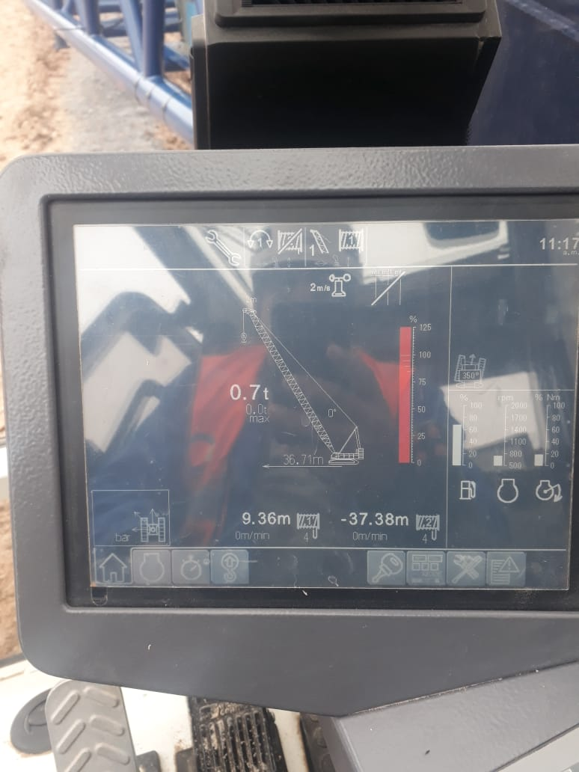 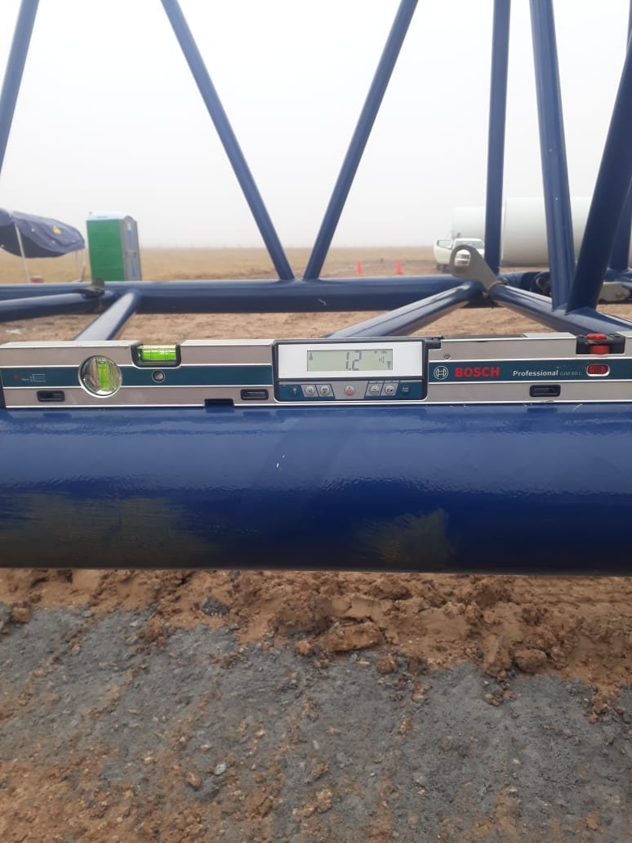

Pluma a 0º por monitor

-1.2º en tramo siguiente al arranque de pluma

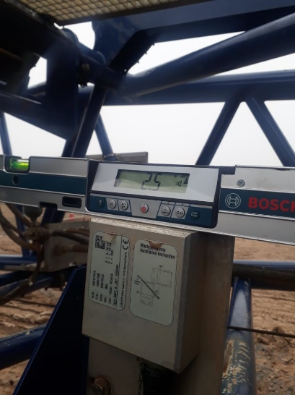 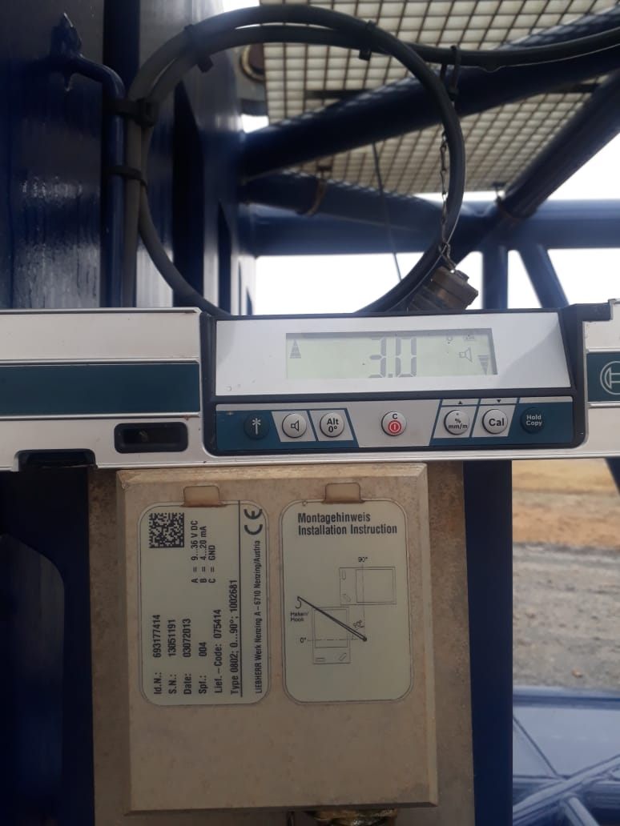

-3 º en sensor de ángulo cabeza de pluma

2.5 º en sensor de ángulo pie de pluma

Valores de módulos.

IW 2.042.04 4000 uA

IW 2.041.09 4165 uA

IW 2.041.08 6485 uA

IW 2.042.03 6619 uA

IW 2.041.14 4065 uA

IW 2.042.14 4060 uA

**PLUMA A 0º POR NIVEL DIGITAL (medición en arranque de pluma)**

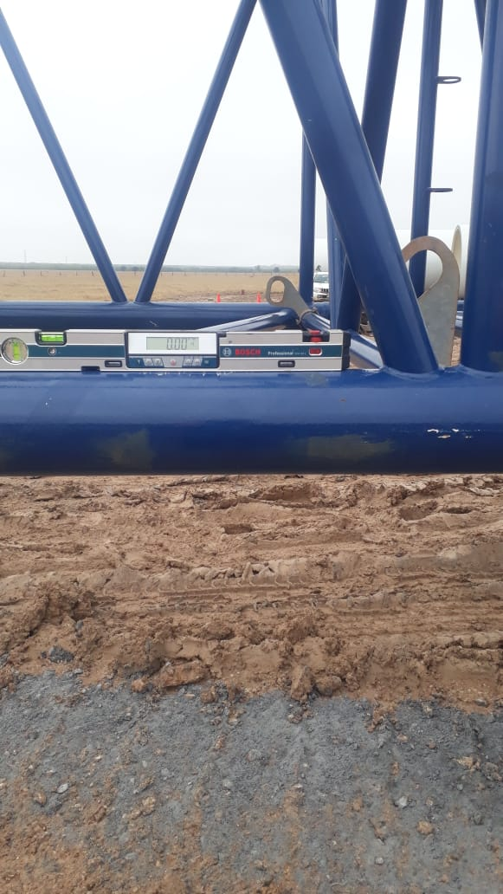

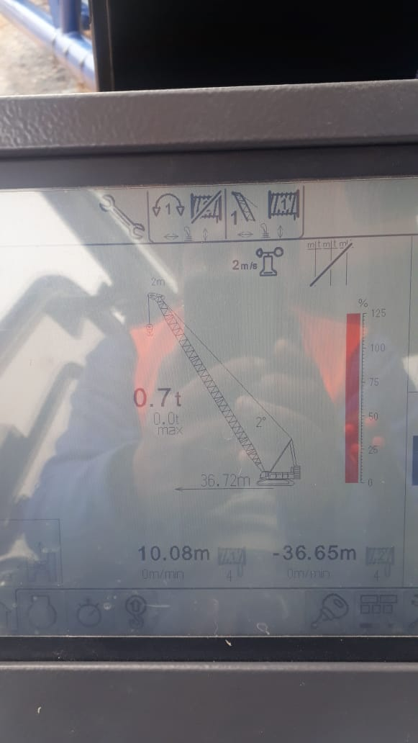

2º en monitor

0º en arranque de pluma

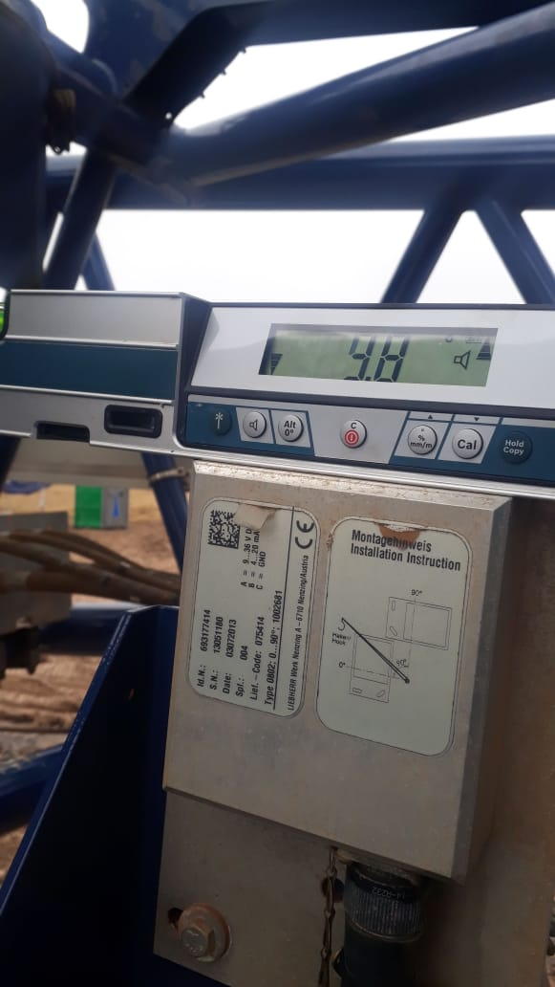 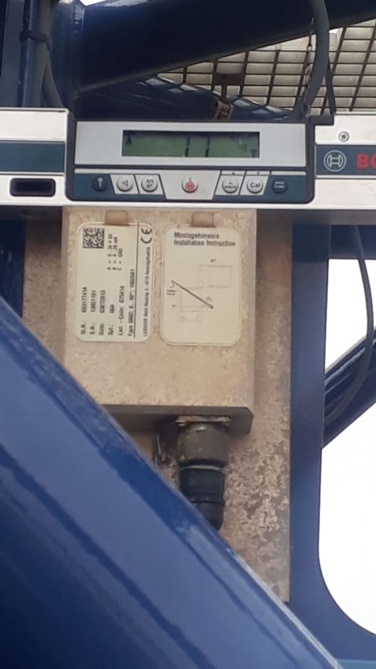

-1.7º en sensor de ángulo de cabeza de pluma

3.8º en sensor de ángulo arranque de pluma

Valores de módulos.

IW 2.042.04 4206 uA

IW 2.041.09 4388 uA

IW 2.041.08 6484 uA

IW 2.042.03 6602 uA

IW 2.041.14 4063 uA

IW 2.042.14 4069 uA

Monitor marca 0.7T de peso.

**PLUMA A 20º POR ORDENADOR**

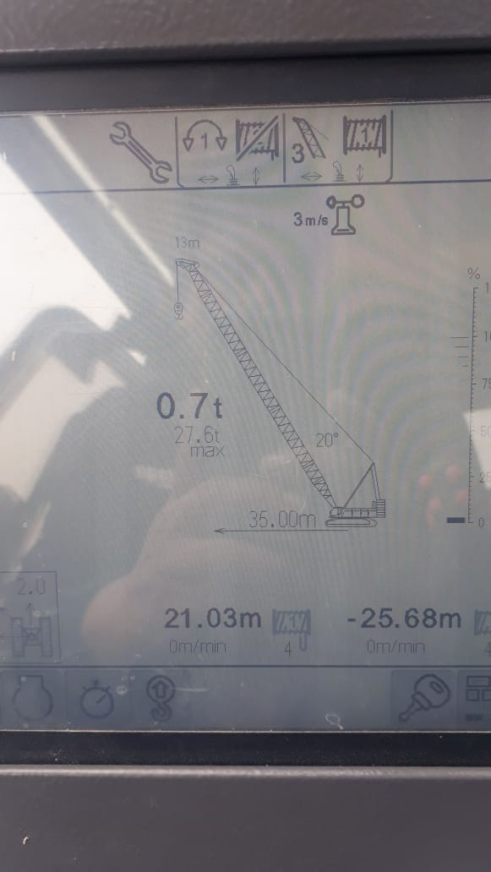

Valores de módulos.

IW 2.042.04 7375 uA

IW 2.041.09 7732 uA

IW 2.041.08 6287 uA

IW 2.042.03 6290 uA

IW 2.041.14 4.65 uA

IW 2.042.14 4093 uA

Sigue marcando 0.7T de peso.

**PLUMA A 40º POR ORDENADOR**

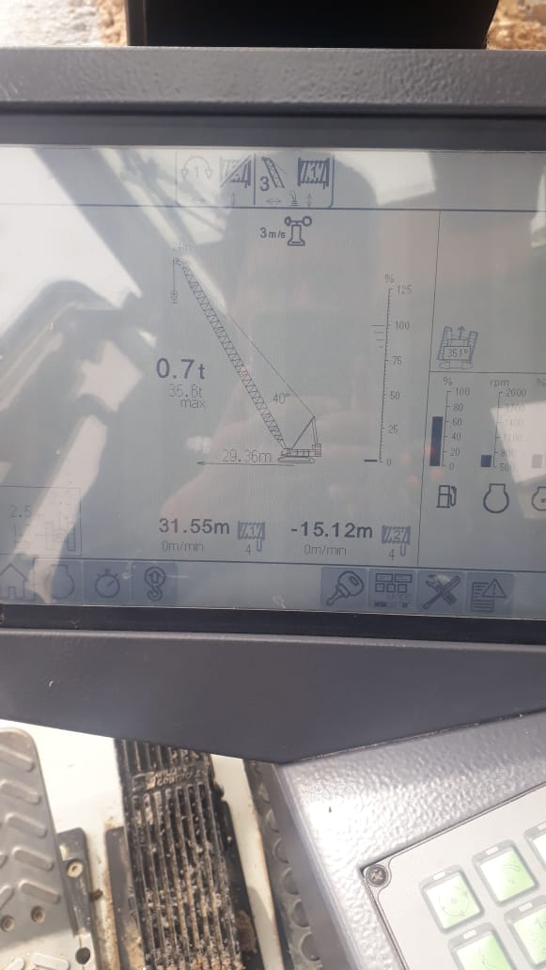

Valores de módulos.

IW 2.042.04 10864 uA

IW 2.041.09 11288 uA

IW 2.041.08 5822 uA

IW 2.042.03 5829 uA

IW 2.041.14 4155 uA

IW 2.042.14 4154 uA

**PLUMA A 60º POR MONITOR**

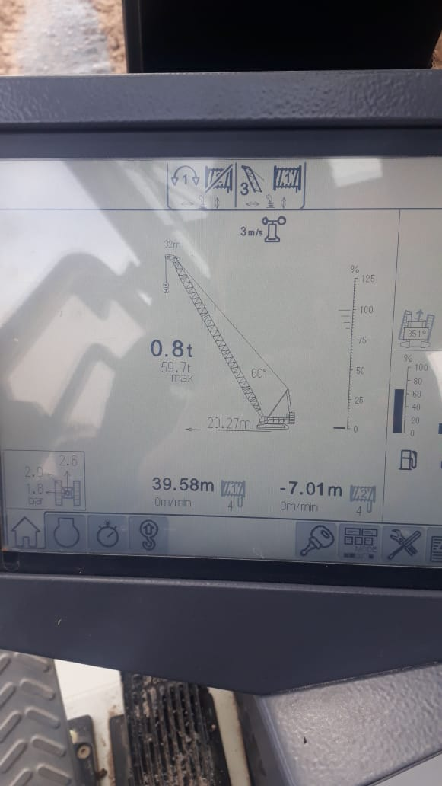

Valores de módulos.

IW 2.042.04 14443 uA

IW 2.041.09 14864 uA

IW 2.041.08 5177 uA

IW 2.042.03 5174 uA

IW 2.041.14 4210 uA

IW 2.042.14 4229 uA

**PLUMA A 80º POR MONITOR. (Apoyo de anti vuelcos de pluma)**

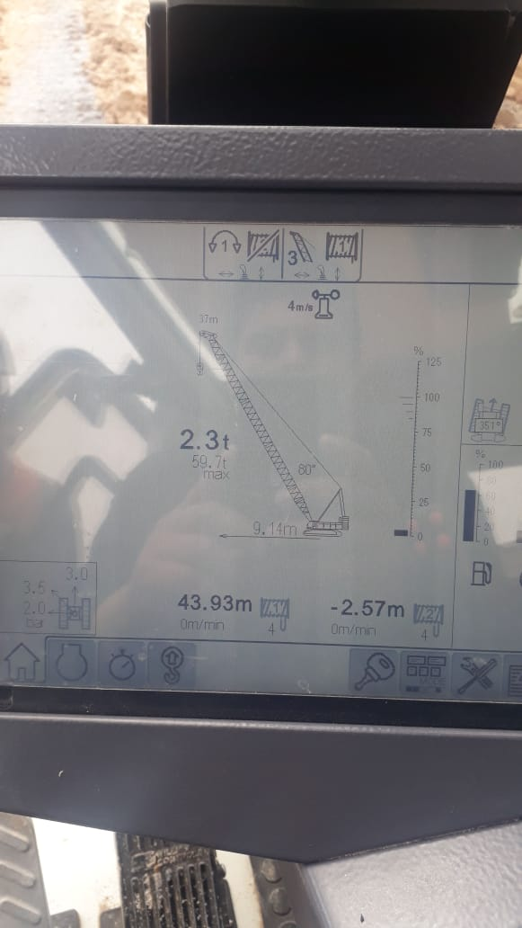

Valores de módulos.

